Отчёт к первой части индивидуального проекта

Размещение на Github pages заготовки для персонального сайта

Четвергова Мария Викторовна

Содержание

# 1 Цель работы

* Целью данной работы является применение знаний при создании собственного сайта-визитки.
* Размещение на Github pages заготовки для персонального сайта.

# 2 Задание

1. Установить необходимое программное обеспечение.
2. Скачать шаблон темы сайта.
3. Разместить его на хостинге git.
4. Установить параметр для URLs сайта.
5. Разместить заготовку сайта на Github pages.

# 3 Выполнение лабораторной работы

1. Для начала выполнения индивидуального пректа необходимо установить необходимое программное обеспечение. Я перешла на сайт Hudo и установила подходящую версию *hugo_extended_0.123.7_linux-amd64.tar.gz*

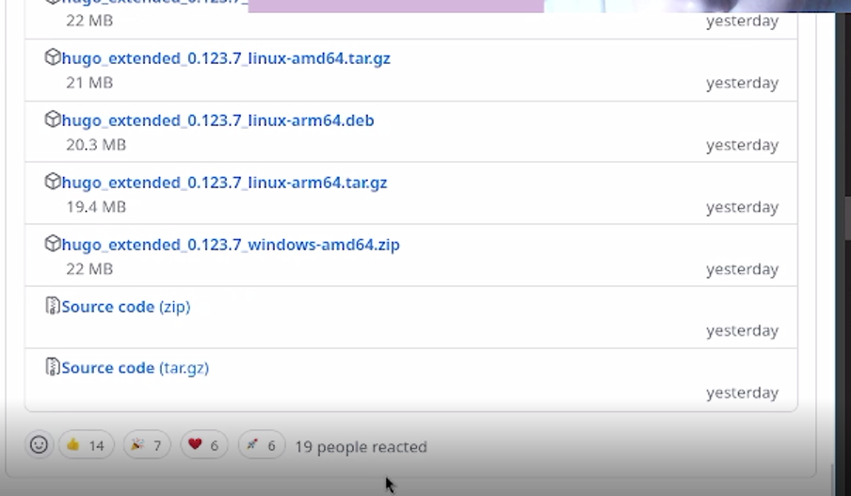

Рис. 1: Установка hugo_extended_0.123.7_linux-amd64.tar.gz

Далее разархивируем установленный файл

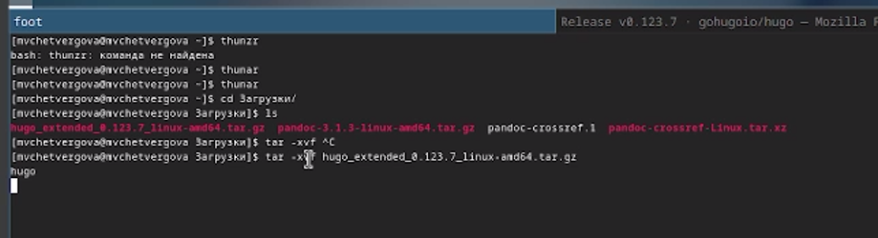

Рис. 2: Разархивация hugo_extended_0.123.7_linux-amd64.tar.gz

С помощью режима суперпользователя перенесём разархивированный файл hugo в каталог */usr/local/bin*

Перейдём в данный каталог и проверим, всё ли переместилось успешно

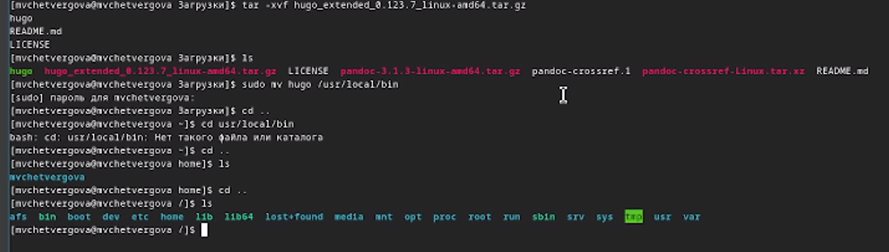

Рис. 3: Проверка содержимого каталога

Всё прошло успешно!

1. Далее необходимо установить нужную тему. Установить её можно по ссылке из туиса в разделе “Техническая реализация проекта”

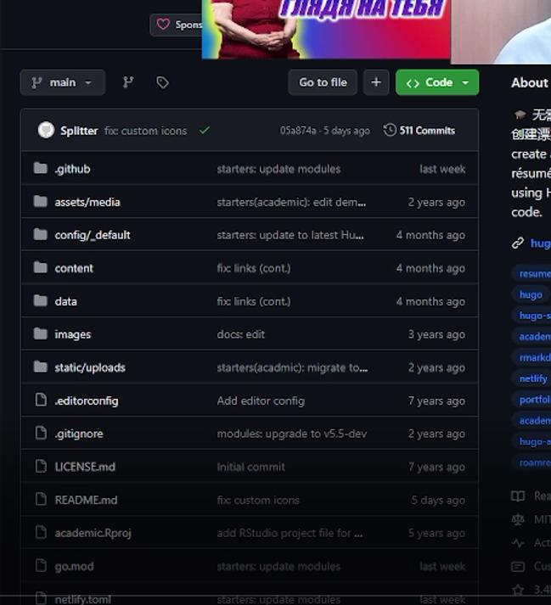

Рис. 4: репозиторий, открывающийся по ссылке

Необходимо создать такой же репозиторий. Нажмём на кнопку *use this template* и создадим свой новый репозиторий. Назовём его *site*

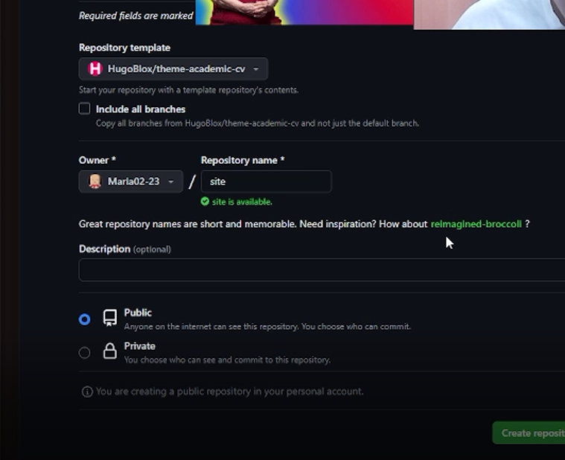

Рис. 5: Создания репозитория на основе данного

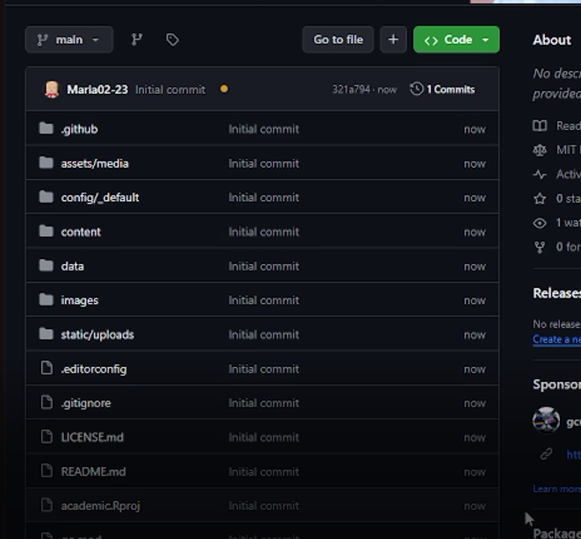

Рис. 6: Получившийся репозиторий

1. Перейдём в папку *work/* и клонируем туда новый репозиторий с помощью команды

*git clone –recursive SSH-ключ*

и перейдём в каталог этого репозитория

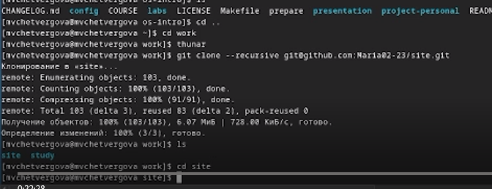

Рис. 7: клонирование репозитория

1. После перехода в папку с названием репозитория, установим паке go

*sudo dnf install go*

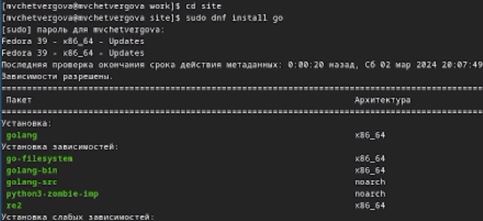

Рис. 8: Установка пакета go

В ходе выполнения у нас появился файл public, который не понадобится в зоды выполнения проекта. Удалим его.

Затем введём команду *hugo server* для просмотра информации. В конце должна появиться ссылка на сайт, указанный в разделе “Техническая реализация проекта”

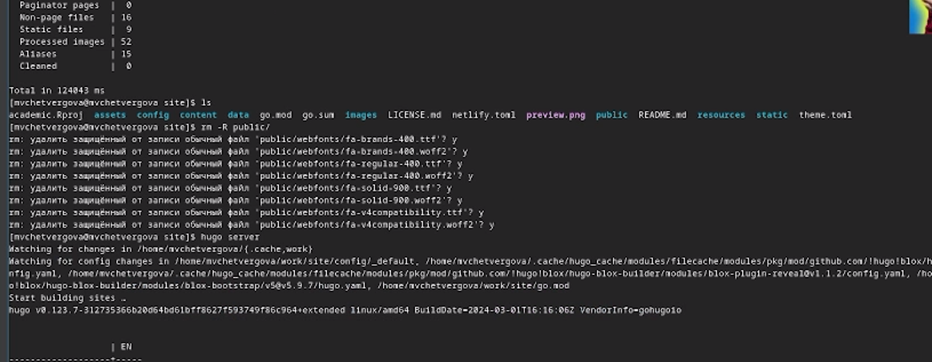

Рис. 9: Удаление public

1. Переходим в гитхаб и создаём новый пустой репозиторий “Maria02-23..”

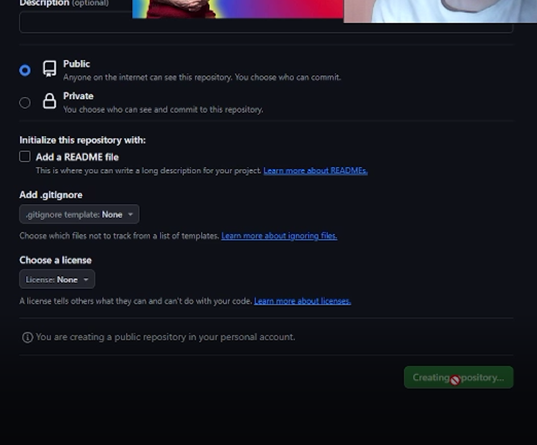

Рис. 10: Создание нового репозитория

переходим в каталог work и клонируем новый репозиторий в него.

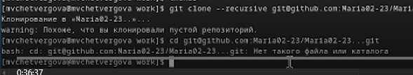

Рис. 11: Клонирование нового репозитория

1. Переходим в репозиторий и вводим команду *git checkout -b main* для создания бранча. Там же создаём файл README.md и отправляем все эти изменения на гитхаб командами *git add/commit/push*

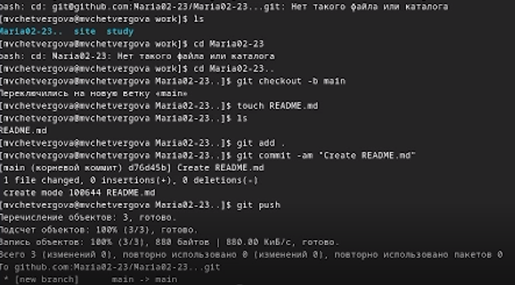

Рис. 12: ввод команды в каталоге репозитория

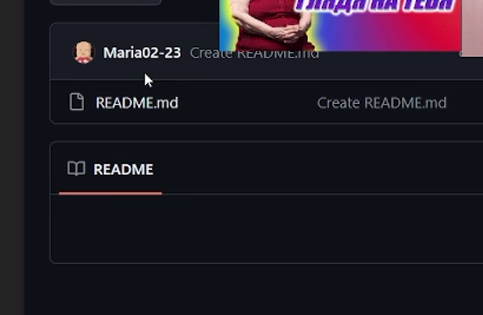

1. Возвращаемся в каталог *site*, в редакторе mcedit перед словом public ставим знак # и вводим команду *git submodule add -b SSH*
   * Удаляем вновь появившийся файл public и вновь вводим команду

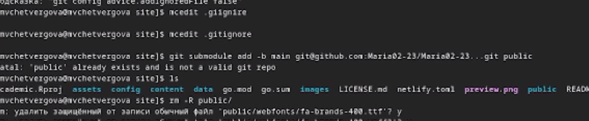

Рис. 13: Результат ввода команды

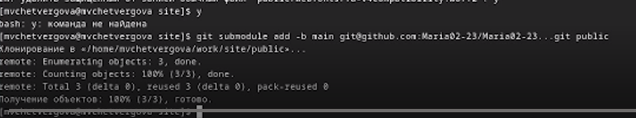

Рис. 14: Вновь вводим команду git submodule

Далее вводим в терминал команду hugo для просмотра необходимой информации. Затем переходим в каталог public и проводим операцию *git remote -v*

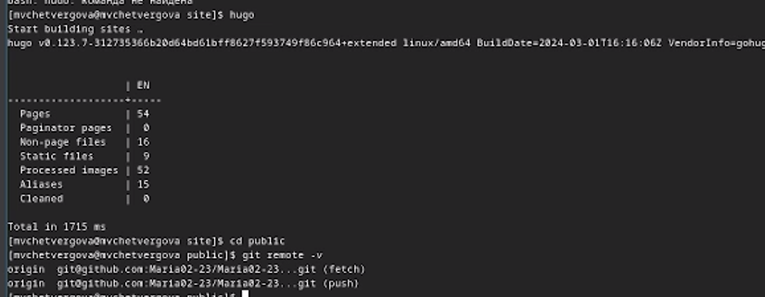

Для сохранения и переноса изменений отправляем файлы на репозиторий site

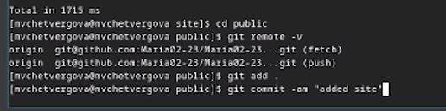

Рис. 15: отправка необходимых файлов на епозиторий

1. переходим в репозиторий на гитхабе и проверяем изменения. всё прошло успешно!

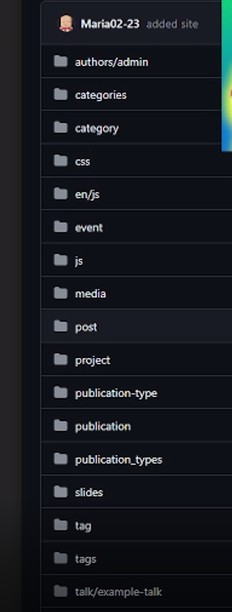

Рис. 16: репозиторий после изменений

# 4 Выводы

В ходе выполнения первой части индивидуального проекта по созданию сайта, мы применили необходимые навыки для работы с СКВ гит и командной строкой. а также Установили необходимое программное обеспечение, Скачали шаблон темы сайта, разместили его на хостинге git, Установили параметр для URLs сайта и Разместили заготовку сайта на Github pages.